**T.C**

**AKSARAY VALİLİĞİ**

**TAŞPINAR ŞEHİT HASAN ERTAN İLKOKULU MÜDÜRLÜĞÜ**



**2024-2028 STRATEJİK PLANI**



# SUNUŞ

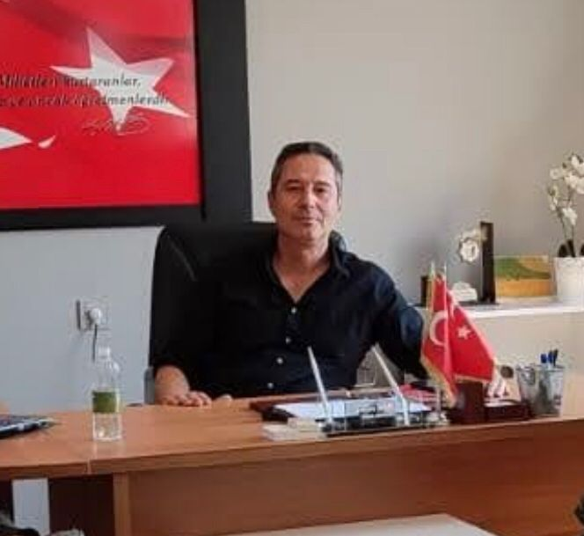

Bu çalışma bizim kurumsallaştığımızın bir göstergesidir. Kuruma yeni gelen personeller bu plan sayesinde kurumun misyonunu, vizyonunu, değerlerini, zayıf ve güçlü yanlarını tanımış olacaktır. Bütün bunlar kişiye göre yönetim tarzından kurtulup kurumsal hedeflere göre yönetim tarzının oturmasını sağlayacaktır.

Kurumsallaşma, her işin amacı, aracı ve zamanının olduğunun bilinmesi yani bu işi ben şu araçla şu amaç için şu zamanda şu hedefe ulaşmak için yapmalıyım demektir. Örneğin öğrenme güçlüğü çeken bir öğrenci çeşitli tanıma sorularıyla tanınmalı, bu tanımadaki amacın öğrencinin öğrenmesindeki belli güçlükleri tanımak ve öğrencinin kendisine, ailesine, devletine yararlı bir birey haline getirmek olduğu işin başında belirlenmelidir.

Stratejik Plan (2024-2028)’da belirtilen amaç ve hedeflere ulaşmamızın okulumuzun gelişme ve kurumsallaşma süreçlerine önemli katkılar sağlayacağına inanmaktayız.

Okulumuz, daha iyi bir eğitim seviyesine ulaşmak düşüncesiyle Sürekli yenilenmeyi ve kalite kültürünü kendisine ilke edinmeyi amaçlamaktadır. Kalite kültürü oluşturmak için eğitim ve öğretim başta olmak üzere insan kaynakları ve kurumsallaşma, sosyal faaliyetler, alt yapı, toplumla ilişkiler ve kurumlar arası ilişkileri kapsayan 2024-2028 stratejik planı hazırlanmıştır.

Planın hazırlanmasında emeği geçen Stratejik Plan Ekibine, öğretmenlerimize, öğrencilerimize ve velilerimize teşekkür ederim.

Orhan BARIŞ

Okul Müdürü

# 

# İÇİNDEKİLER

Sunuş 3

İçindekiler 4

BÖLÜM I: GİRİŞ ve PLAN HAZIRLIK SÜRECİ 5

BÖLÜM II: DURUM ANALİZİ 6

OKULUN KISA TANITIMI 6

Mevzuat analizi 7

Üst politika analizi 8

uygulanmakta olan planın değerlendirilmesi 8

OKULUN MEVCUT DURUMU :TEMEL İSTATİSTİKLER 9

PAYDAŞ ANALİZİ 13

GZFT (GÜÇLÜ, ZAYIF, FIRSAT, TEHDİT) ANALİZİ 15

GELİŞİM VE SORUN ALANLARI 18

BÖLÜM III: MİSYON, VİZYON VE TEMEL DEĞERLER 20

MİSYONUMUZ , VİZYONUMUZ, TEMEL DEĞERLERİMİZ 20

KURUMSAL KAPASİTE 21

EĞİTİM VE ÖĞRETİMDE KALİTE 22

BÖLÜM IV: MALİYETLENDİRME 26

TEMA III: MALİYETLENDİRME 26

BÖLÜM V: İZLEME VE DEĞERLENDİRME 27

# BÖLÜM I: GİRİŞ ve PLAN HAZIRLIK SÜRECİ

2024-2028 dönemi stratejik plan hazırlanması süreci Üst Kurul ve Stratejik Plan Ekibinin oluşturulması ile başlamıştır. Ekip tarafından oluşturulan çalışma takvimi kapsamında ilk aşamada durum analizi çalışmaları yapılmış ve durum analizi aşamasında paydaşlarımızın plan sürecine aktif katılımını sağlamak üzere paydaş anketi, toplantı ve görüşmeler yapılmıştır.

Durum analizinin ardından geleceğe yönelim bölümüne geçilerek okulumuzun amaç, hedef, gösterge ve eylemleri belirlenmiştir. Çalışmaları yürüten ekip ve kurul bilgileri altta verilmiştir.

|  |  |  |  |
| --- | --- | --- | --- |
| **Üst Kurul Bilgileri** | | **Ekip Bilgileri** | |
| **Adı Soyadı** | **Unvanı** | **Adı Soyadı** | **Unvanı** |
| Orhan BARIŞ | Okul Müdürü | Emre DÖNGEL | Müdür Yardımcısı |
| Emre DÖNGEL | Müdür Yardımcısı | Öznur KORKMAZ | Öğretmen |
| Gül BAYRAKDAR | Öğretmen | Feyyaz YENER | Öğretmen |
| Cihangir SERT | Öğretmen | Çiğdem KARA | Öğretmen |
| Tahir KAYA | Okul Aile Birliği Başkanı | Sare ACAR | Veli |
|  |  | Dilek Göktaş | Veli |

# ,

# BÖLÜM II: DURUM ANALİZİ

Müdürlüğümüz, kurumumuzun amaç ve hedeflerini geliştirebilmek için mevcut kaynakların belirlenmesi, güçlü ve zayıf yönlerin tespiti, ayrıca kurumun kontrolü dışındaki olumlu veya olumsuz gelişmelerin değerlendirilmesi amacıyla bir mevcut durum analizi gerçekleştirmiştir.

## Okulun Kısa Tanıtımı

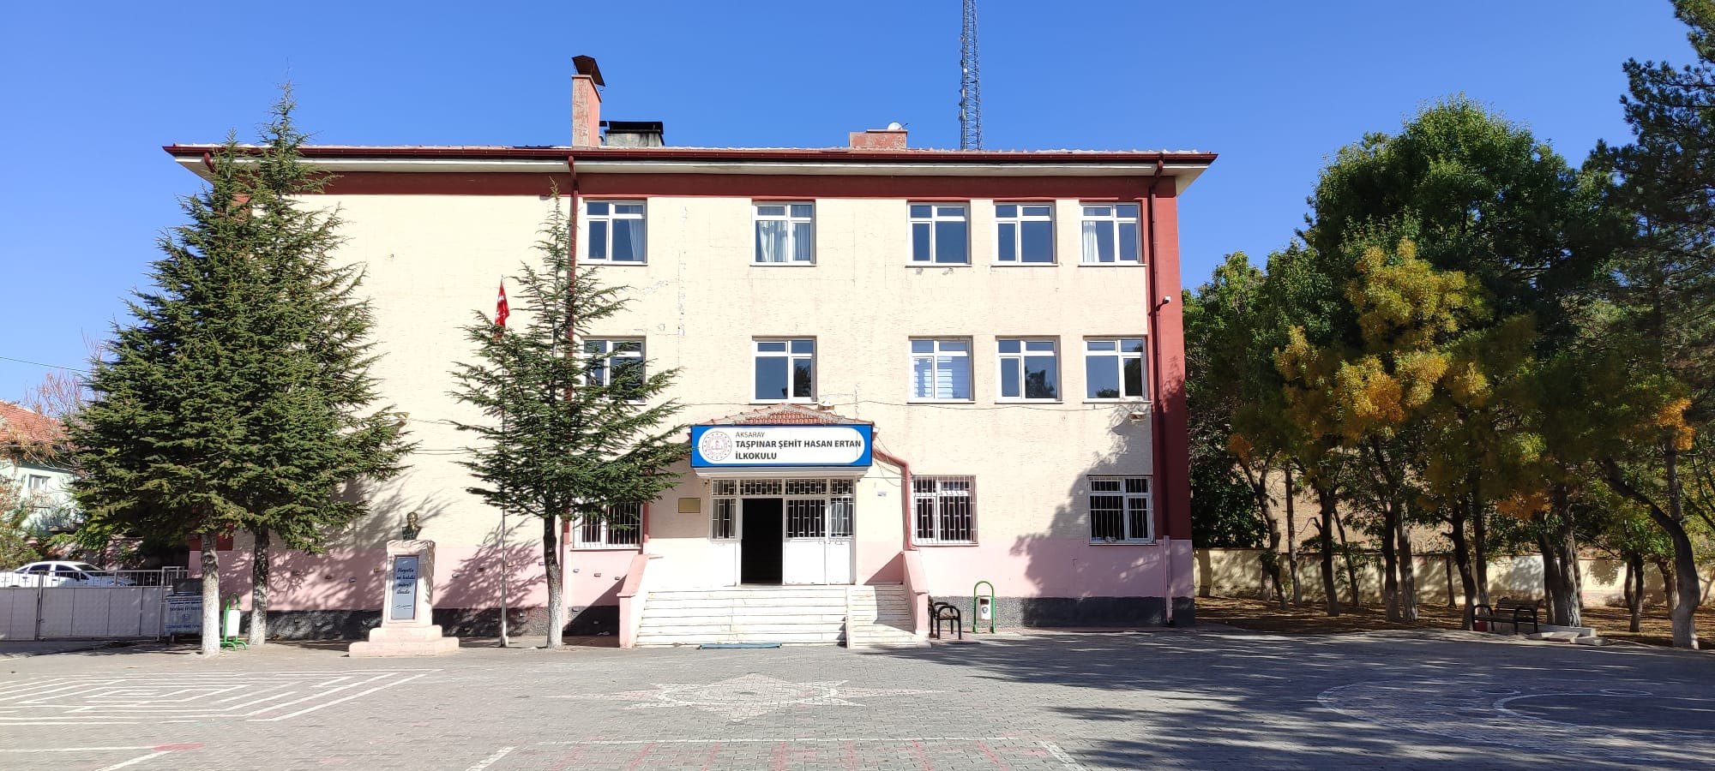

Okulumuz ilk olarak 1927 yılında Taşpınar İlkokulu olarak eğitim ve öğretime açılmıştır. 1974 yılında eski bina yıkılarak yerine 5 derslikli yeni bir bina yapılmış ve 1997 yılında binanın yetersiz gelmesi üzerine ilkokul öğrencileri ortaokul binasına taşınarak yer değiştirilmiştir. İlköğretimin 8 yıla çıkmasıyla 2000 yılında 10 derslikli yeni bir bina daha yapılmıştır.

          2000 yılında yapılan ek bina ile ilköğretim olarak 2012 yılına kadar eğitim-öğretime devam etmiştir.

. 2012 yılında 4+4+4 eğitim sistemiyle okulumuz ilkokul ve ortaokul olarak ayrı binalarda hizmet vermiştir. Okulumuz bu tarihten itibaren 2000 yılında yapılan 10 derslikli İlkokul olarak eğitim ve öğretime devam etmektedir.2019 yılında okulumuzun adı Taşpınar Şehit Hasan Ertan İlkokulu olarak değiştirilmiştir.

**Okulun Mevcut Durumu: Temel İstatistikler**

**Mevzuat Analizi**

Taşpınar Şehit Hasan Ertan İlkokulu, 10.07.2018 tarihli ve 30474 sayılı Resmi Gazetede yayımlanarak yürürlüğe giren Cumhurbaşkanlığı Teşkilatı Hakkında Cumhurbaşkanlığı Kararnamesi ve 18.11.2012 tarihli, 28471 sayılı Millî Eğitim Bakanlığı İl ve İlçe Millî Eğitim Müdürlükleri Yönetmeliği doğrultusunda oluşturulmuştur. Aşağıda özet şeklinde verilen Taşpınar Şehit Hasan Ertan İlkokulu'nun görevleri doğrultusunda hizmet vermeye devam etmektedir.

1) Eğitim Programlarının Uygulanması ve Takibi:

öğrencilerin bedensel, zihinsel, ahlaki, manevi, sosyal ve kültürel niteliklerini geliştirmek ve onları insan haklarına dayalı bir toplum yapısına ve küresel düzeyde rekabet gücüne sahip ekonomik sistemin gerektirdiği bilgi ve becerilerle donatarak geleceğe hazırlamak amacıyla Millî Eğitim Bakanlığı tarafından tasarlanmış olan eğitim ve öğretim programlarını uygulamak, takip etmek, değerlendirmek ve okulumuzdaki öğretmen ve öğrencilerin eğitim ve öğretim hizmetlerini bu çerçevede yürütmek ve denetlemek.

2) Ulusal Politika ve Stratejilerin Uygulanması:

Eğitim ve öğretimin her kademesi için Millî Eğitim Bakanlığı tarafından belirlenecek ulusal politika ve stratejileri uygulamak, uygulanmasını izlemek ve denetlemek, ortaya çıkan yeni hizmet modellerine göre güncellenerek geliştirilmesini sağlamak amacıyla önerilerde bulunmak.

3) Eğitim Sisteminin Güncellenmesi ve Geliştirilmesi:

Eğitim sisteminin yeniliklere açık, dinamik, ekonomik ve toplumsal gelişimin gerekleriyle uyumlu biçimde güncel teknik ve modeller ışığında tasarlanması ve geliştirilmesi amacıyla Millî Eğitim Bakanlığı uygulamalarının izlenmesi, değerlendirilmesi ve raporlanması sonucunda görüş ve önerilerini bildirmek.

4) Eğitime Erişimin Sağlanması ve Koordinasyonu:

Eğitime erişimi kolaylaştıran, her vatandaşın eğitim fırsat ve imkânlarından eşit derecede yararlanabilmesini teminat altına almak amacıyla Millî Eğitim Bakanlığı tarafından geliştirilen politika ve stratejileri uygulamak, uygulanmasını izlemek ve koordine etmek, geliştirilmesi için önerilerde bulunmak.

**Üst Politika Analizi**

Milli Eğitim Bakanlığına görev ve sorumluluk yükleyen hükümlerin tespit edilmesi amacıyla tüm üst politika belgeleri ayrıntılı olarak incelenmiş ve bu belgelerde yer alan politikalar gözden geçirilmiştir. Bu doğrultuda, Taşpınar Şehit Hasan Ertan İlkokulu 2024-2028 Stratejik Planının stratejik amaçları, hedefleri, performans göstergeleri ve stratejileri hazırlanırken bu üst politika belgelerinden yararlanılmıştır."

**Uygulanmakta Olan Planın Değerlendirilmesi**

2019 yılında yürürlüğe giren Taşpınar Şehit Hasan Ertan İlkokulu 2019-2023 Stratejik Planı; stratejik plan hazırlık çalışmaları, durum analizi, geleceğe bakış, maliyetlendirme ile izleme ve değerlendirme olmak üzere beş bölümden oluşmuştur. Bu planın izleme ve değerlendirme faaliyetlerine temel teşkil eden stratejik amaç, stratejik hedef, performans göstergesi ve stratejilerin yer aldığı geleceğe bakış bölümü; eğitim ve öğretime erişim, eğitim ve öğretimde kalite ve kurumsal kapasite olmak üzere üç tema halinde yapılandırılmıştır.

Taşpınar Şehit Hasan Ertan İlkokulu 2019-2023 Stratejik Planı 2019 yılında uygulanmaya başlanmıştır. Belirlenen hedeflerin uygulanmasında ve başarıya ulaşmasında tüm dünyayı etkisi altına alan Covid-19 salgını ve salgına karşı alınan tedbirler olumsuz etkilemiştir. Özellikle okulların uzaktan eğitime geçişi ve zaman zaman uygulanan hibrit eğitim modeli belirli projelerin yürütülmesinde aksaklıklara neden olmuştur. Uygulanan plana ilişkin yapılan değerlendirmede ilgili durum göz önünde bulundurularak yapılmıştır."

## Okul Künyesi

Okulumuzun temel girdilerine ilişkin bilgiler altta yer alan okul künyesine ilişkin tabloda yer almaktadır.

**Temel Bilgiler Tablosu- Okul Künyesi**

|  |  |  |  |  |  |  |  |
| --- | --- | --- | --- | --- | --- | --- | --- |
| İli: AKSARAY | | | | **İlçesi:** MERKEZ | | | |
| **Adres:** | Taşpınar Kasabası MERKEZ / AKSARAY | | | **Coğrafi Konum (link):** | | http://703870.meb.k12.tr/tema/harita.php | |
| **Telefon Numarası:** | 0382 244 30 33 | | | **Faks Numarası:** | |  | |
| **e- Posta Adresi:** | 703870@meb.k12.tr | | | **Web sayfası adresi:** | | taspinarilkokul.meb.k12.tr | |
| **Kurum Kodu:** | 703870 | | | **Öğretim Şekli:** | | Normal | |
| **Okulun Hizmete Giriş Tarihi**: 2000 | | | | **Toplam Çalışan Sayısı** | | 13 | |
| **Öğrenci Sayısı:** | Kız | 91 | | **Öğretmen Sayısı** | Kadın | 7 | |
| Erkek | 84 | | Erkek | 2 | |
| **Toplam** | 175 | | **Toplam** | 9 | |
| **Derslik Başına Düşen Öğrenci Sayısı** | | | 19 | **Şube Başına Düşen Öğrenci Sayısı** | | | 22 |
| **Öğretmen Başına Düşen Öğrenci Sayısı** | | | 19 | **Şube Başına 30’dan Fazla Öğrencisi Olan Şube Sayısı** | | | 0 |
| **Öğrenci Başına Düşen Toplam Gider Miktarı** | | | 0 | **Öğretmenlerin Kurumdaki Ortalama Görev Süresi** | | | 5 |

### **Çalışan Bilgileri**

Okulumuzun çalışanlarına ilişkin bilgiler altta yer alan tabloda belirtilmiştir.

**Çalışan Bilgileri Tablosu**

|  |  |  |  |
| --- | --- | --- | --- |
| **Unvan** | **Erkek** | **Kadın** | **Toplam** |
| Okul Müdürü ve Müdür Yardımcısı | **2** |  | **2** |
| Sınıf Öğretmeni | **2** | **6** | **8** |
| Branş Öğretmeni(İngilizce) |  | **1** | **1** |
| Rehber Öğretmen |  |  |  |
| İdari Personel(Bilgisayar İşletmeni) | **1** |  | **1** |
| Yardımcı Personel |  | **1** | **1** |
| Güvenlik Personeli |  |  |  |
| **Toplam Çalışan Sayıları** | **5** | **8** | **13** |

### **Okulumuz Bina ve Alanları**

Okulumuzun binası ile açık ve kapalı alanlarına ilişkin temel bilgiler altta yer almaktadır.

**Okul Yerleşkesine İlişkin Bilgiler**

|  |  |  |  |  |
| --- | --- | --- | --- | --- |
| **Okul Bölümleri** | | **Özel Alanlar** | **Var** | **Yok** |
| Okul Kat Sayısı | **2** | Çok Amaçlı Salon |  | **x** |
| Derslik Sayısı | **9** | Çok Amaçlı Saha |  | **x** |
| Derslik Alanları (m2) | **50** | Kütüphane | **x** |  |
| Kullanılan Derslik Sayısı | **8** | Fen Laboratuvarı |  | **x** |
| Şube Sayısı | **8** | Bilgisayar Laboratuvarı |  | **x** |
| İdari Odaların Alanı (m2) | **60** m2 | İş Atölyesi |  | **x** |
| Öğretmenler Odası (m2) | **50** m2 | Beceri Atölyesi |  | **x** |
| Okul Oturum Alanı (m2) | **326** m2 | Pansiyon |  | **x** |
| Okul Bahçesi (Açık Alan)(m2) | **4840** m2 | FCL | **x** |  |
| Okul Kapalı Alan (m2) | **978** m2 | Destek eğitim Odası | **x** |  |
| Sanatsal, bilimsel ve sportif amaçlı toplam alan (m2) |  |  |  |  |
| Kantin (m2) |  |  |  |  |
| Tuvalet Sayısı | **6** |  |  |  |
| **Diğer** |  |  |  |  |

### **Sınıf ve Öğrenci Bilgileri**

Okulumuzda yer alan sınıfların öğrenci sayıları alttaki tabloda verilmiştir.

**Öğrenci Sayıları Tablosu**

|  |  |  |  |  |  |  |  |
| --- | --- | --- | --- | --- | --- | --- | --- |
| **Sınıfı** | **Kız** | **Erkek** | **Toplam** | **Sınıfı** | **Kız** | **Erkek** | **Toplam** |
| 1-A | 7 | 12 | 19 | 3-B | 10 | 11 | 21 |
| 1-B | 8 | 12 | 20 | 4-A | 15 | 8 | 23 |
| 2-A | 10 | 12 | 22 | 4-B | 15 | 8 | 23 |
| 2-B | 12 | 12 | 24 |  |  |  |  |
| 3-A | 9 | 13 | 22 |  |  |  |  |

### **Donanım ve Teknolojik Kaynaklarımız**

Teknolojik kaynaklar başta olmak üzere okulumuzda bulunan çalışır durumdaki donanım malzemesine ilişkin bilgiye alttaki tabloda yer verilmiştir.

**Teknolojik Kaynaklar Tablosu**

|  |  |  |  |
| --- | --- | --- | --- |
| Akıllı Tahta Sayısı | 1 | TV Sayısı | 1 |
| Masaüstü Bilgisayar Sayısı | 3 | Yazıcı Sayısı | 3 |
| Taşınabilir Bilgisayar Sayısı | 0 | Fotokopi Makinası Sayısı | 0 |
| Projeksiyon Sayısı | 3 | İnternet Bağlantı Hızı | ADSL |

**Paydaş Analizi**

Kurumumuzun temel paydaşları öğrenci, veli ve öğretmen olmakla birlikte eğitimin dışsal etkisi nedeniyle okul çevresinde etkileşim içinde olunan geniş bir paydaş kitlesi bulunmaktadır. Paydaşlarımızın görüşleri anket, toplantı, dilek ve istek kutuları, elektronik ortamda iletilen önerilerde dâhil olmak üzere çeşitli yöntemlerle sürekli olarak alınmaktadır.

Paydaş anketlerine (EK 1, 2, 3) ilişkin ortaya çıkan temel sonuçlara altta yer verilmiştir:

Okulumuzda eğitim öğretim gören öğrencilerimizin değerlendirmelerinin bulunduğu anket (EK 1) sonuçlarına göre;

* “Derslerde konuya göre uygun araç gereçler kullanılmaktadır.” ve “Teneffüslerde ihtiyaçlarımı giderebiliyorum.” Anket maddeleri öğrencilerimiz tarafından en fazla olumlu görülen konular olmuştur.
* “Okulun rehberlik servisinden yeterince yararlanabiliyorum.” ve “Okul müdürü ile ihtiyaç duyduğumda rahatlıkla konuşabiliyorum.” Anket maddeleri öğrencilerimiz tarafından en az olumlu görülen konular olmuştur.

**Öğrenci Anketi Sonuçları**

Okulumuzda görevli öğretmenlerimizin görüş ve değerlendirmelerinin bulunduğu anket (EK 2) sonuçlarına göre;

* “Kurumdaki tüm duyurular çalışanlara zamanında iletilir.” ve “Okulumuzda alınan kararlar, çalışanların katılımıyla alınır.” Anket maddeleri öğretmenlerimizden tarafından en fazla olumlu görülen konular olmuştur.
* “Okulda çalışanlara yönelik sosyal ve kültürel faaliyetler düzenlenir.” ve “Alanıma ilişkin yenilik ve gelişmeleri takip eder ve kendimi güncellerim.” Anket maddeleri öğretmenlerimiz tarafından en az olumlu görülen konular olmuştur.

**Öğretmen Anket Sonuçları**

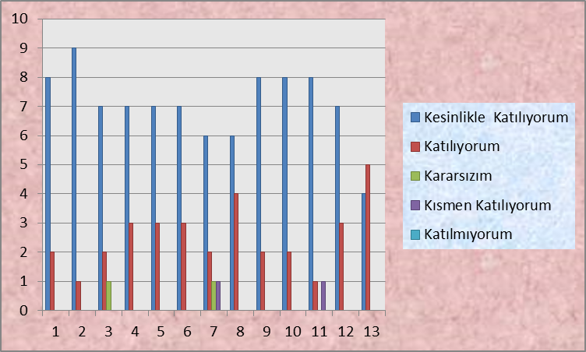

Okulumuz velilerinin görüş ve değerlendirmelerinin bulunduğu anket (EK 3) sonuçlarına göre;

* “Öğretmenler yeniliğe açık olarak derslerin işlenişinde çeşitli yöntemler kullanmaktadır.” ve “Çocuğumun okulunu sevdiğini ve öğretmenleriyle iyi anlaştığını düşünüyorum.” Anket maddeleri velilerimiz tarafından en fazla olumlu görülen konular olmuştur.
* “Okulumuzda yeterli miktarda sanatsal ve kültürel faaliyetler düzenlenmektedir.” ve “Öğrencimle ilgili konularda okulda rehberlik hizmeti alabiliyorum.” Anket maddeleri velilerimiz tarafından en az olumlu görülen konular olmuştur.

**Veli Anket Sonuçları**

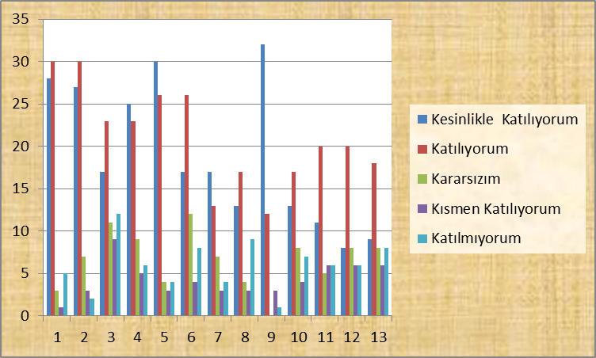

## GZFT (Güçlü, Zayıf, Fırsat, Tehdit) Analizi

Okulumuzun temel istatistiklerinde verilen okul künyesi, çalışan bilgileri, bina bilgileri, teknolojik kaynak bilgileri ve gelir gider bilgileri ile paydaş anketleri sonucunda ortaya çıkan sorun ve gelişime açık alanlar iç ve dış faktör olarak değerlendirilerek GZFT tablosunda belirtilmiştir. Dolayısıyla olguyu belirten istatistikler ile algıyı ölçen anketlerden çıkan sonuçlar tek bir analizde birleştirilmiştir.

Kurumun güçlü ve zayıf yönleri donanım, malzeme, çalışan, iş yapma becerisi, kurumsal iletişim gibi çok çeşitli alanlarda kendisinden kaynaklı olan güçlülükleri ve zayıflıkları ifade etmektedir ve ayrımda temel olarak okul müdürü/müdürlüğü kapsamından bakılarak iç faktör ve dış faktör ayrımı yapılmıştır.

### **İçsel Faktörler**

**Güçlü Yönler**

|  |  |
| --- | --- |
| Öğrenciler | Bireylerin ilgi ve ihtiyaçlarına cevap verebilecek bir okul olması. |
| Çalışanlar | Eğitim kadromuzun dinamizmi. |
| Veliler | Kurumun velilerin fikirlerine önem vermesi. |
| Bina ve Yerleşke | Okul binasının eğitim öğretim ihtiyacını karşılaması |
| Donanım | Kurumsal ağ sisteminin olması (e-okul, MEBBİS, vb.) |
| Bütçe | Okullara ödenek gönderilmesi |
| Yönetim Süreçleri | Toplumsal sorunlara duyarlı idarenin olması. |
| İletişim Süreçleri | Paydaşlar arasında etkili iletişim olması. |

**Zayıf Yönler**

|  |  |
| --- | --- |
| Öğrenciler | Farklı Kültürlerden gelen öğrenci profili. |
| Çalışanlar | Kariyer beklentileri |
| Veliler | Bazı velilerin öğrenci ve okulla karşı ilgisiz olması. |
| Bina ve Yerleşke | Okulun fiziki mekânlarının yetersizliği. |
| Donanım | Gelişen ve değişen teknolojiye uygun donatım malzemelerindeki eksiklikler. |
| Bütçe | Eğitim ve öğretimin finansmanında yerel yönetimlerin katkısının yetersiz olması. |
| Yönetim Süreçleri | Çalışanın performansına dayalı ölçme ve değerlendirme sisteminin olmaması |
| İletişim Süreçleri | Online yazışmaların kurumun tüm birimlerinde aktif olarak kullanılmaması. |

### **Dışsal Faktörler**

**Fırsatlar**

|  |  |
| --- | --- |
| Politik | Öğrencilerin değişik ihtiyaçlarına, doğal yeteneklerine ve ilgi alanlarına odaklanması |
| Ekonomik | Okulun bulunduğu çevrenin genel gelir durumu |
| Sosyolojik | Ailelerin ve öğrencilerin bilinçlenmeleri |
| Teknolojik | Bilginin hızlı üretimi, erişilebilirlik ve kullanılabilirliğinin gelişmesi |
| Mevzuat-Yasal | Yasal yükümlülüklerin belirlenmesi |
| Ekolojik | Toplum kavramında, internet kullanımı sonucunda meydana gelen değişiklikler |

**Tehditler**

|  |  |
| --- | --- |
| Politik | Okul çevresindeki politik durum |
| Ekonomik | Velilerin sosyoekonomik düzeyi |
| Sosyolojik | Göçler dolayısıyla azalan okul çağı öğrenci sayısı |
| Teknolojik | Okulun sahip olmadığı teknolojik araçlar bunların kazanılma ihtimali |
| Mevzuat-Yasal | Okulumuzun bulunduğu çevrenin, eğitime-öğretime erişe bilirlik hakkında zorunlu eğitimi aşan beklentileri |
| Ekolojik | Aile yapısındaki değişmeler |

Stratejik planlamanın en önemli unsurlarından biri GZFT (SWOT) analizidir. GZFT analizi, kuruluşun kendisinin ve kuruluşu etkileyen koşulların sistemli olarak incelenmesidir.

GZFT analizi sonuçları okulumuz yönetici ve öğretmenleriyle yapılan çalışmalar sonucunda değerlendirilmiş ve önceliklendirilerek son şekli verilmiştir. Ayrıca GZFT Analizi bir önceki stratejik plan GZFT Analizi ile karşılaştırılarak gözden geçirilmiştir.

## Gelişim ve Sorun Alanları

Gelişim ve sorun alanları analizi ile GZFT analizi sonucunda ortaya çıkan sonuçların planın geleceğe yönelim bölümü ile ilişkilendirilmesi ve buradan hareketle hedef, gösterge ve eylemlerin belirlenmesi sağlanmaktadır.

Gelişim ve sorun alanları ayrımında eğitim ve öğretim faaliyetlerine ilişkin üç temel tema olan Eğitime Erişim, Eğitimde Kalite ve kurumsal Kapasite kullanılmıştır. Eğitime erişim, öğrencinin eğitim faaliyetine erişmesi ve tamamlamasına ilişkin süreçleri; Eğitimde kalite, öğrencinin akademik başarısı, sosyal ve bilişsel gelişimi ve istihdamı da dâhil olmak üzere eğitim ve öğretim sürecinin hayata hazırlama evresini; Kurumsal kapasite ise kurumsal yapı, kurum kültürü, donanım, bina gibi eğitim ve öğretim sürecine destek mahiyetinde olan kapasiteyi belirtmektedir.

|  |  |  |
| --- | --- | --- |
| **Eğitime Erişim** | **Eğitimde Kalite** | **Kurumsal Kapasite** |
| Okullaşma Oranı | Akademik Başarı | Kurumsal İletişim-Gelişim Kursları |
| Okula Devam/ Devamsızlık | Sosyal, Kültürel ve Fiziksel Gelişim | Kurumsal Yönetim |
| Okula Uyum, Oryantasyon | Materyal Kullanımı | Bina ve Yerleşke ve Donanım |
| Özel Eğitime İhtiyaç Duyan Bireyler | İstihdam Edilebilirlik ve Yönlendirme | Temizlik, Hijyen |
| Tüm sınıflarda internet erişimi | Öğretim Yöntemleri-E-twinning | İş Güvenliği, Okul Güvenliği |
| Hayat Boyu Öğrenme | Ders araç gereçleri | Taşıma ve servis |

Gelişim ve sorun alanlarına ilişkin GZFT analizinden yola çıkılarak saptamalar yapılırken yukarıdaki tabloda yer alan ayrımda belirtilen temel sorun alanlarına dikkat edilmesi gerekmektedir.

**Gelişim ve Sorun Alanlarımız Tablosu**

|  |  |  |
| --- | --- | --- |
| **1.TEMA:**  **EĞİTİM VE ÖĞRETİME ERİŞİM** | **2.TEMA:**  **EĞİTİM VE ÖĞRETİMDE KALİTE** | **3.TEMA:**  **KURUMSAL KAPASİTE** |
| İlkokulda, ortaokulda ve ortaöğretimde devamsızlık | Parçalanmış aile çocukları | Görevlendirme çalışan idareci sayısı/oranı |
| Okulöncesi ve ilkokul okullaşma oranı | TÜBİTAK projeleri | Öğretmen ihtiyacı ve ücretli öğretmen oranı |
| Hayat boyu öğrenmeye katılım | AB projeleri | Okullarımızdaki kadrolu hizmetli sayısı |
| Sınıf tekrarı yapan öğrenci oranı | Anne/baba vefat eden öğrenciler | Öğretmenlerin akademik unvanlarının yükseltilmesi |
| Özel okul öğrenci oranı/sayısı | En az 1 zayıfı olan öğrenci oranı | Okulöncesi ve ilkokul, derslik başına düşen öğrenci sayısı |
| Eğitim ve öğretime erişim | Anne/baba hükümlü öğrenciler | Taşımalı eğitim kapsamında taşınan öğrenci oranı |
| Okul öncesinde okullaşma oranı | Anne/baba şehit veya gazi öğrenciler | Soba ile ısınan okul oranı |
| İlkokulda okullaşma ve devamsızlık | Anne/baba okuma yazma bilmeyen öğrenciler | Görevlendirme çalışan idareci sayısı/oranı |
| Zorunlu eğitimden erken ayrılma | Okul sporları lisanslı sporcu öğrenci sayısı/oranı | Öğretmen ihtiyacı ve ücretli öğretmen oranı |
| Dezavantajlı çevrelerden gelen çocuklar | Deprem konusunda bilinçlendirme | Okullarımızdaki kadrolu hizmetli sayısı |

# 3.MİSYON, VİZYON VE TEMEL DEĞERLER

Okul Müdürlüğümüzün vizyon, misyon, temel ilke ve değerlerinin oluşturulması kapsamında öğretmenlerimiz, öğrencilerimiz, velilerimiz, çalışanlarımız ve diğer paydaşlarımızdan alınan görüşler sonucunda stratejik plan hazırlama ekibi tarafından oluşturulan misyon, vizyon, temel değerler; okulumuz üst kuruluna sunulmuş ve üst kurul tarafından onaylanmıştır.

## 3.1.MİSYONUMUZ

Mesleğini seven öğretmenler olarak, güvenli ve verimli bir çalışma ortamında, işbirliği içerisinde, çocuk haklarını gözeterek,

Atatürk ilke ve inkılaplarına bağlı, sorumluluk sahibi, çevreye ve farklılıklara saygılı, duygu ve düşüncelerini özgürce ifade edebilen, özgüveni yüksek, yaparak yaşayarak öğrenen ve öğrendiklerini sorgulayan, bilimin ışığında hareket ederek kendini sürekli geliştiren, yeteneklerini ve yaratıcılığını kullanabilen, sanata ve spora önem veren, haklarını bilen ve koruyan, mutlu bireyler yetiştirmektir.

## 3.2.VİZYONUMUZ

Ulusal ve uluslararası standartlarda okul öncesi eğitimi veren, diğerlerine model olan bir okul olmaktır.

## 3.3.TEMEL DEĞERLERİMİZ

* İnsan hakları ve demokrasi
* Çevreye ve bütün canlıların yaşam haklarına duyarlılık
* Analitik ve bilimsel bakış açısı
* Girişimcilik, yaratıcılık, yenilikçilik
* Sanatsal duyarlılık
* Saygınlık
* Adalet
* Tarafsızlık ve güvenilirlik
* Şeffaflık ve hesap verebilirlik

# 3.4. AMAÇ, HEDEF VE EYLEMLER

## 3.4.1.TEMA: KURUMSAL KAPASİTE

*Tablo 21. Amaç 1*

|  |  |  |  |  |  |  |  |
| --- | --- | --- | --- | --- | --- | --- | --- |
| **Amaç 1** | Eğitim ortamlarının fiziki imkânları geliştirilecektir. | | | | | | |
| **Hedef 1.1** | Temel  eğitimde  okulların  niteliğini  arttıracak  uygulama  ve  çalışmalara  yer verilecektir. | | | | | | |
| **Performans Göstergeleri** | **Hedefe Etkisi (%)** | **Başlangıç Değeri** | **2024** | **2025** | **2026** | **2027** | **2028** |
| PG 1.1- İyileştirilen fiziki mekân (derslikler, spor salonu, kütüphaneler, atölyeler vb.) sayısı. | 30 | %50 | %55 | %60 | %60 | %65 | %70 |
| **PG 1.1.2** Okul bahçesine yapılan oyun alanlarının sayısı | 30 | 5 | 8 | 10 | 12 | 14 | 16 |
| **PG 1.1.3** Sınıflarımızda bulunan akıllı tahta sayısı | 40 | 35 | 40 | 40 | 40 | 40 | 40 |
| **Koordinatör Birim** | Okul Yönetimi | | | | | | |
| **İş Birliği Yapılacak Birimler** | Okul Aile Birliği | | | | | | |
| **Riskler** | Okul Aile Birliği Yönetiminin Zaman ve Çaba Yetersizliği,Velilerin Konuya İlgisizliği, | | | | | | |
| **Stratejiler** | S1 Fiziki mekânların iyileştirilmesi için kamu idareleri, belediyeler ve işverenlerle iş birlikleri yapılacaktır.  S2 Atölye  ve  laboratuvarların  iyileştirilmesi  için  sektör  ile  iş birlikleri yapılacaktır. | | | | | | |

## 3.4.2.TEMA: EĞİTİM VE ÖĞRETİMDE KALİTE

*Tablo 22. Amaç 2*

|  |  |  |  |  |  |  |  |
| --- | --- | --- | --- | --- | --- | --- | --- |
| **Amaç 2** | Öğrencilerin eğitim öğretime etkin katılımlarıyla donanımlı olarak bir üst  öğrenime geçişi  sağlanacaktır. | | | | | | |
| **Hedef 2.1** | Öğrenme kayıpları önleyici çalışmalar yapılarak azaltılacaktır. | | | | | | |
| **Performans Göstergeleri** | **Hedefe Etkisi (%)** | **Başlangıç Değeri** | **2024** | **2025** | **2026** | **2027** | **2028** |
| PG 1.1- İlkokullarda Yetiştirme Programına (İYEP) dâhil olan öğrencilerin Türkçe dersi kazanımlarına ulaşma oranı | 50 | %50 | %55 | 60 | 65 | 70 | 80 |
| PG 1.2- İlkokullarda Yetiştirme Programına dâhil olan öğrencilerin matematik dersi kazanımlarına ulaşma oranı | 50 | %50 | %60 | %70 | %70 | %75 | %80 |
| **Koordinatör Birim** | Okul Yönetimi | | | | | | |
| **İş Birliği Yapılacak Birimler** | Okul Aile Birliği | | | | | | |
| **Riskler** | İYEP’e kalan öğrencilerin İYEP’e devam etmemesi | | | | | | |
| **Stratejiler** | S.1. Öğrencilerin Türkçe dersindeki eksikleri tespit edilerek İYEP aracılığıyla akademik yeterliklerinin artırılması sağlanacaktır.  S.2 Öğrencilerin matematik derslerindeki eksikleri tespit edilerek İYEP aracılığıyla akademik yeterliklerinin artırılması sağlanacaktır.  S.3 Dijital platformlar aracılığıyla öğrencilerin tamamlayıcı ve destekleyici eğitim almaları sağlanacaktır.  S.4 İYEP’in ders içeriklerine katkı sağlayacak etkinlik, okuma vb aktivitelerin zenginleştirilmesi sağlanacaktır.  S.5 İYEP içerikleri öğrencinin hazır bulunuşluk seviyesi dikkate alınarak hazırlanacaktır.  S.6 Öğrencilerin devamsızlık nedenleri tespit edilerek devamsızlığa neden olan etmenler giderilecektir. | | | | | | |

*Tablo 23. Amaç 3*

|  |  |  |  |  |  |  |  |
| --- | --- | --- | --- | --- | --- | --- | --- |
| **Amaç 3** | Öğrencilere medeniyetimizin ve insanlığın ortak değerleriyle çağın  gereklerine uygun bilgi, beceri,  tutum ve davranışlar kazandırılacaktır. | | | | | | |
| **Hedef 3.1** | Öğrencilere evrensel değerler, sağlıklı yaşam ve çevre bilinci duyarlılığı  kazandırılacaktır. | | | | | | |
| **Performans Göstergeleri** | **Hedefe Etkisi (%)** | **Başlangıç Değeri** | **2024** | **2025** | **2026** | **2027** | **2028** |
| PG.2.1 Öğrenci başına okunan kitap sayısı | 20 | 60 | 65 | 65 | 70 | 80 | 85 |
| PG.2.2 Sağlıklı ve dengeli beslenme ile ilgili verilen eğitim sayısı | 20 | 1 | 2 | 3 | 4 | 4 | 5 |
| PG.2.3 Sağlıklı ve dengeli beslenme ile ilgili verilen eğitime katılan öğrenci sayısı | 20 | 175 | 170 | 180 | 185 | 190 | 190 |
| PG.2.4. Çevre bilincinin artırılmasına yönelik verilen eğitim sayısı | 20 | 1 | 2 | 3 | 4 | 4 | 5 |
| PG.2.5 Çevre bilincinin artırılmasına yönelik verilen eğitimlere katılan öğrenci sayısı | 20 | 175 | 170 | 180 | 185 | 190 | 190 |
| **Koordinatör Birim** | Okul Yönetimi | | | | | | |
| **İş Birliği Yapılacak Birimler** | Okul Aile Birliği | | | | | | |
| **Riskler** | Çevrenin ve ailenin öğrenciye yeterli desteği vermemesi | | | | | | |
| **Stratejiler** | S1 Okul kütüphanesi zenginleştirilecek, öğrencilerin kütüphaneden yararlanması sağlanacaktır.  S2 Türkçe dersinde ders saatinin bir bölümü okumaya ayrılacak ve okul müdürlüğünce planlanan  zamanlarda okuma etkinlikleri düzenlenecektir.  S3 Serbest etkinlikler saati, öğrencilerin sanatsal, sportif ve kültürel faaliyetlere katılım sağlayacağı  şekilde düzenlenecektir.  S4 Öğrencilere sağlıklı ve dengeli beslenmelerine yönelik bilgilendirme eğitimleri ve etkinlikler  yapılacaktır.  S5 Öğrencilerin çevre bilincinin artırılmasına yönelik etkinlikler yapılacaktır.  S6 Öğrencilere, nezaket ve görgü kuralları konusunda eğitimler verilerek konu | | | | | | |

## 4.MALİYETLENDİRME

Stratejik planda belirlenen hedeflerin plan dönemi için tahmini maliyeti tespit edilmiştir. Bu maliyetler koşul ve imkanlara göre farklılık gösterebilir. Kaynak ile maliyet arasında uyuşmazlık çıkması halinde daha ekonomik bir strateji belirlenecektir.

*Tablo 24. Maliyetlendirme Tablosu*

|  |  |  |  |  |  |  |
| --- | --- | --- | --- | --- | --- | --- |
|  | **2024** | **2025** | **2026** | **2027** | **2028** | **Toplam Maliyet** |
| Amaç 1 Hedef 1.1 | 10 000 | 15 000 | 20 000 | 25 000 | 30 000 | 100 000 |
| Amaç 2 Hedef 2.1 | 10 000 | 15 000 | 20 000 | 23 000 | 27 000 | 95 000 |
| Amaç 3 Hedef 3.1 | 15 000 | 20 000 | 23 000 | 28 000 | 31 000 | 117 000 |
| Genel Yönetim Giderleri | 10 000 | 15 000 | 17 000 | 20 000 | 25 000 | 87 000 |
| Toplam | 45 000 | 65 000 | 80 000 | 96 000 | 113 000 | 399 000 |

# 

# 5. İZLEME VE DEĞERLENDİRME

İzleme ve değerlendirme faaliyetleri sonucunda elde edilen bilgiler kullanılarak stratejik plan gözden geçirilecek, hedeflenen ve ulaşılan sonuçlar karşılaştırılacaktır. Bu karşılaştırmalar sonucunda da gerekli görülen durumlarda stratejik planın güncellenecektir.

Amaç ve hedeflere kaydedilen ilerlemeyi takip etmek amacıyla uygulama öncesi ve uygulama sırasında sürekli ve sistematik olarak nitel ve nicel verilerin toplanacak ve analiz edilecektir.

Performans göstergeleri aracılığıyla amaç ve hedeflerin gerçekleşme sonuçları belirli bir sıklıkla izlenecek ve belirlenen dönemler itibarıyla raporlanarak yöneticilerin değerlendirilmesine sunulacaktır.

## 5.1.HEDEFE İLİŞKİN DEĞERLENDİRME:

Her yılın ilk altı ayında ilgili hedefe ait performans göstergelerinin performans düzeyi dikkate alınarak izlemenin yapıldığı yılın sonu itibarıyla hedeflenen değere ulaşılıp ulaşılmadığının analizi yapılacaktır. Hedeflenen değere ulaşılmasını engelleyecek hususlar ve riskler varsa bunlar değerlendirilecektir. Hedeflenen değerlere ulaşılmasını sağlayacak tedbirler alınacaktır.